ΠΑΝΕΛΛΗΝΙΑ ΟΜΟΣΠΟΝΔΙΑ ΓΕΩΤΕΧΝΙΚΩΝ ΔΗΜΟΣΙΩΝ ΥΠΑΛΛΗΛΩΝ
(ΠΟΓΕΔΥ)
ΓΕΩΠΟΝΟΙ – ΔΑΣΟΛΟΓΟΙ – ΚΤΗΝΙΑΤΡΟΙ – ΙΧΘΥΟΛΟΓΟΙ - ΓΕΩΛΟΓΟΙ
Αχαρνών 2 Αθήνα Τ.Κ. 10176 Τηλ.:210-5234189, 210-2124041 FAX: 210-5232240
e-mail:ax2u128@minagric.gr

ΠΑΝΕΛΛΗΝΙΑ ΕΝΩΣΗ ΚΤΗΝΙΑΤΡΩΝ ΔΗΜΟΣΙΩΝ ΥΠΑΛΛΗΛΩΝ
(Π.Ε.Κ.Δ.Υ.)
Ταχ. Δ/νση: Παπαδιαμάντη 14 & Αρέθα - Τ.Κ. 26443 Πάτρα
Τηλ.:2613 613211, 697 2403960
e-mail: pekdy2024@gmail.com
Αθήνα 20-11-2025

ΔΕΛΤΙΟ ΤΥΠΟΥ
ΘΕΜΑ: «Συνάντηση ΠΕΚΔΥ – ΠΟΓΕΔΥ με τον Υφυπουργό Αγροτικής Ανάπτυξης και Τροφίμων»
Συνάντηση με τον Υφυπουργό Αγροτικής Ανάπτυξης και Τροφίμων είχε αντιπροσωπία της Πανελλήνιας Ένωσης Κτηνιάτρων Δημοσίων Υπαλλήλων, παρουσία του Προέδρου της ΠΟΓΕΔΥ, σε συνέχεια των επανειλημμένων παρεμβάσεων της Ένωσης σχετικά με τα φλέγοντα προβλήματα του κλάδου. Στη συνάντηση τέθηκε το θέμα της δραματικής καθυστέρησης στην έκδοση της ΚΥΑ για την χορήγηση του ανθυγιεινού επιδόματος στους Κτηνιάτρους του Υπουργείου Αγροτικής Ανάπτυξης και Τροφίμων για την οποία έχει δεσμευτεί η πολιτική ηγεσία. Καθυστέρηση η οποία θέτει πλέον εν αμφιβόλω την αναδρομικότητα καταβολής του επιδόματος από 1/1/2025.
Αυτή την περίοδο που οι κτηνίατροι δημόσιοι υπάλληλοι είναι στην πρώτη γραμμή προασπίζοντας την ελληνική κτηνοτροφία είναι τουλάχιστον πρόκληση να μην εκπληρώνεται η αυτονόητη υποχρέωση της πολιτείας να επαναχορηγήσει το ανθυγιεινό επίδομα στους κτηνιάτρους του ΥΠΑΑΤ στην ίδια κατηγορία με τους κτηνιάτρους των Περιφερειών. Ο Υφυπουργός δεσμεύτηκε για ακόμη μια φορά ότι η χορήγηση του ανθυγιεινού επιδόματος θα ολοκληρωθεί μέσα στο 2025.
Ταυτόχρονα τέθηκε το θέμα της αναγκαιότητας άμεσης νομοθετικής ρύθμισης για την αύξηση αποζημίωσης των ελεγκτών από τα πρόσθετα τέλη, καθώς και για την πρόβλεψη δυνατότητας αποζημίωσης εξαιρέσιμων υπερωριών για τους κτηνιάτρους του ΥΠΑΑΤ.
Τέλος, τονίστηκε η έντονη αντίδραση των κτηνιάτρων στις διατάξεις του νόμου για την αντιμετώπιση της ευλογιάς που ψηφίστηκε στην Βουλή και ιδιαίτερα στις διατάξεις που αφορούν την μετακίνηση υπαλλήλων υπό την απειλή πειθαρχικών διώξεων, καθώς και στην προσπάθεια αναβίωσης αποτυχημένων θεσμών, όπως αυτός του κτηνιάτρου εκτροφής. Η αντιμετώπιση της επιζωοτίας χρειάζεται διάθεση πόρων, κυρίως σε ανθρώπινο δυναμικό κτηνιάτρων με κατεπείγουσες προσλήψεις Κτηνιάτρων με 12μηνη σύμβαση, αλλά και διάθεση οικονομικών πόρων στις Περιφέρειες άμεσα από τον κρατικό προϋπολογισμό και όχι απολογιστικά.
Η ΠΕΚΔΥ και η ΠΟΓΕΔΥ αναμένουν την άμεση τήρηση των υπεσχημένων όσον αφορά το ανθυγιεινό επίδομα, καθώς και την αντιμετώπιση των προβλημάτων του κλάδου.
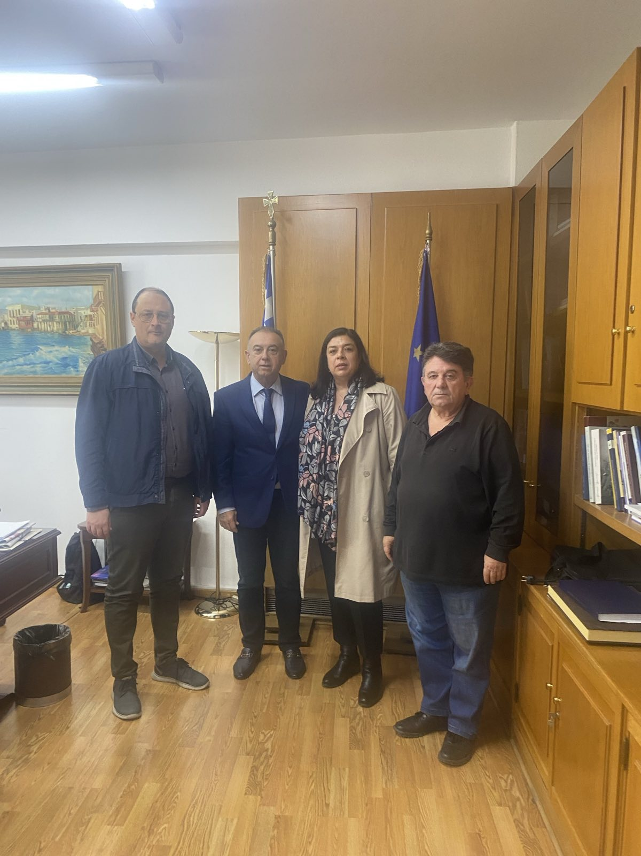
Για το Δ.Σ.


